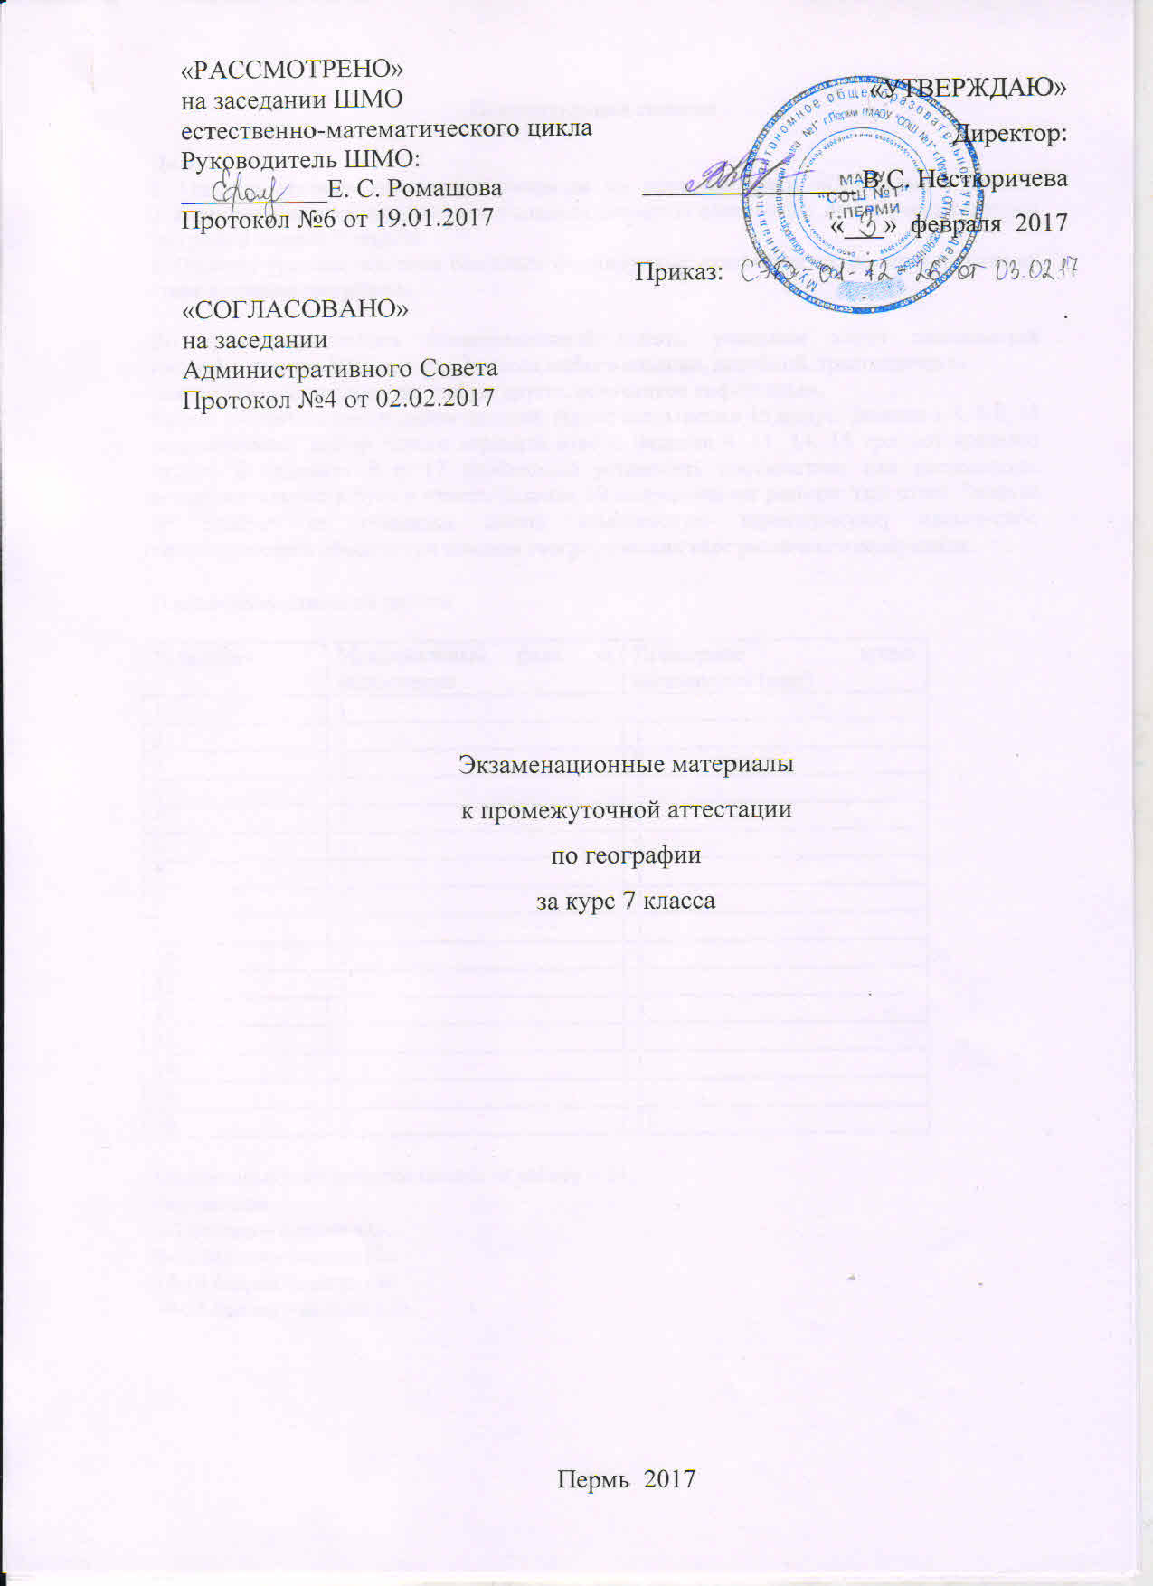
Пояснительная записка

Цель:
1. Оценить уровень подготовки учащихся по разделам курса «География 7 класс».
2. Выявить наиболее трудные для учащихся элементы содержания при изучении в курсе географии основной школы.
3. Оценить уровень освоения основных формируемых предметом видов деятельности на этапе изучения географии.

Во время выполнения экзаменационной работы учащиеся могут пользоваться географическими атласами для 7 класса любого издания, линейкой, транспортиром.
Запрещается использование любых других источников информации.
Работа состоит из шестнадцати заданий. Время выполнения 45 минут. Задания 1-3, 5-8, 13 подразумевают выбор одного варианта ответа. Задания 4, 11, 14, 15 требуют краткого ответа. В заданиях 9 и 12 необходимо установить соответствие или расположить последовательность букв в ответе. Задание 10 подразумевает развернутый ответ. Задание 16 требует от учащихся давать комплексную характеристику какого-либо географического объекта при помощи географических карт различного содержания.

План экзаменационной работы

№ задания | Максимальный балл за выполнение | Примерное время выполнения (мин)
1 | 1 | 1
2 | 1 | 1
3 | 1 | 2
4 | 1 | 2
5 | 1 | 1
6 | 1 | 1
7 | 1 | 1
8 | 1 | 1
9 | 3 | 1
10 | 2 | 9
11 | 1 | 2
12 | 2 | 3
13 | 1 | 3
14 | 1 | 1
15 | 1 | 1
16 | 5 | 15

Максимальное количество баллов за работу – 24.
Оценивание
0-7 баллов – оценка «2»
8-13 баллов – оценка «3»
14-19 баллов оценка «4»
20-24 баллов – оценка «5».

Демоверсия экзамена за 7 класс

1. Какой из перечисленных водопадов находится в Южном полушарии?
1) Виктория
2) Анхель
3) Ниагарский
4) Смолвуд

2. Какой из перечисленных городов является столицей государства?
1) Сидней
2) Пекин
3) Нью-Йорк
4) Шанхай

3. Землетрясения — стихийные бедствия, от которых часто страдают люди. Своевременное оповещение населения специальными службами может предотвратить катастрофические последствия землетрясений. В какой из перечисленных стран необходимы такие специальные службы?
1) Япония
2) Чад
3) Казахстан
4) Мадагаскар

4. Определите, какой город имеет географические координаты 37° с.ш. 4° в.д.
5. Какая из перечисленных рек впадает в Атлантический океан?
1) Нил 2) Амазонка 3) Волга 4) Замбези

6. Какой климатический пояс занимает большую площадь Африки?
1) субтропический 2) субэкваториальный 3) тропический 4) экваториальный

7. Для природной зоны саванн характерно следующее растение:
1) кактус
2) акация
3) береза
4) папоротник

8. Расположите перечисленные ниже города Евразии в порядке увеличения их высот над уровнем моря. Запишите в ответ получившуюся последовательность букв.

А) Салехард
Б) Тегеран
В) Екатеринбург

9. Во время экскурсии учащиеся сделали схематическую зарисовку залегания горных пород на обрыве у берега реки.

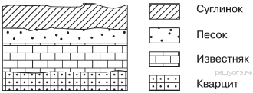
Расположите показанные на рисунке слои горных пород в порядке увеличения их возраста (от самого молодого до самого древнего). Запишите в ответ получившуюся последовательность букв.

А) кварцит
Б) известняк
В) песок

10. По данным, полученным с искусственного спутника Земли, 14 сентября в открытом океане в районе с координатами 20° с.ш. 135° в.д. зародился тропический циклон. По предварительным расчетам синоптиков, циклон будет смещаться на север-северо-запад и к вечеру 17 сентября подойдёт к южной оконечности Корейского полуострова. Синоптики отрабатывают несколько версий его дальнейшего перемещения. В случае необходимости предупреждение об опасности данного циклона для российской территории будет распространено 17 сентября.

Какие опасные природные явления влекут за собой тропические циклоны? Укажите два любых опасных природных явления, связанных с тропическими циклонами.
11.
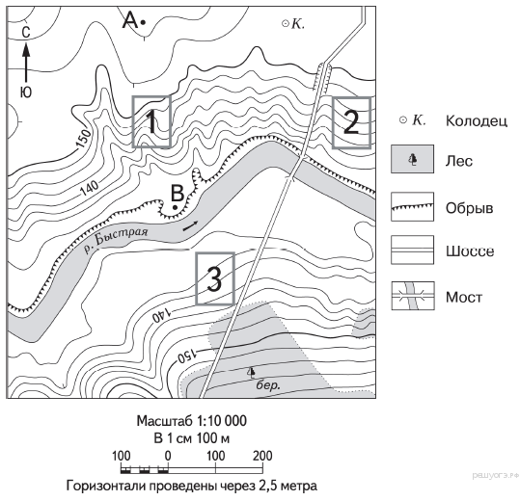
Определите по карте, в каком направлении от точки А находится колодец.

12. Туристические фирмы разных стран разработали слоганы (рекламные лозунги) для привлечения туристов в свои страны. Установите соответствие между слоганом и страной.

СЛОГАН |  | СТРАНА
А) Приезжайте к нам, в страну вечного праздника жизни, где правят яркое солнце и тёплое море! Ознакомьтесь с историей города Карфаген!  Б) Добро пожаловать в страну, где можно насладиться великолепными видами белоснежных Альп! |  | 1) Австрия  2) Аргентина  3) Тунис  4) Финляндия

Запишите в ответ цифры, расположив их в порядке, соответствующем буквам:
А | Б

13. Проанализируйте климатограмму и определите, какой буквой на карте обозначен пункт, характеристики климата которого отражены в климатограмме.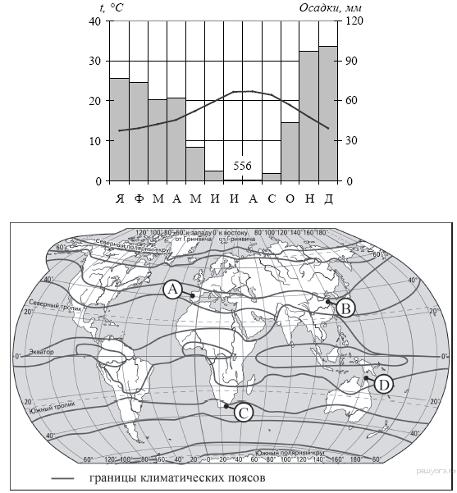

1) A
2) B
3) C
4) D

14. Определите страну по её краткому описанию.

Эта азиатская страна по размерам территории относится к крупным странам.На севере, в горах, распространены хвойные и смешанные леса, на юге преобладают полупустынные и пустынные ландшафты. Характерен резко континентальный климат умеренного пояса. По суше граничит лишь с двумя государствами.

15. Назовите столицу Луанды.
16. Дайте комплексную характеристику страны по плану.

